第3章 习 题
A 习 题（具有题解）
A3-1 平面上有3对极点，分别为
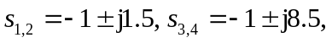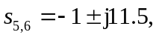 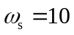，试求在z平面上相应极点的位置。
解:
1）对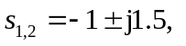
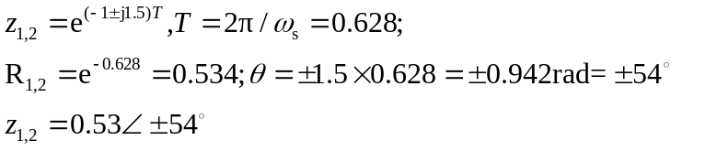；
2)
3)
映射结果见题图 A3-1。
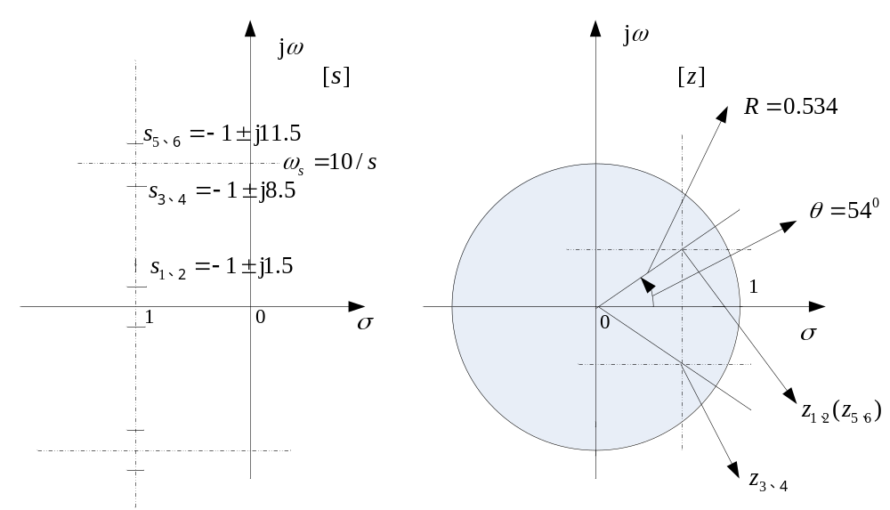
题图 A3-1 题A3-1映射结果
A3-2 已知平面上实轴平行线上点的位置（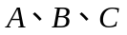）如题图A3-2（a）和（b）所示，试分别画出映射到z平面上点的位置。
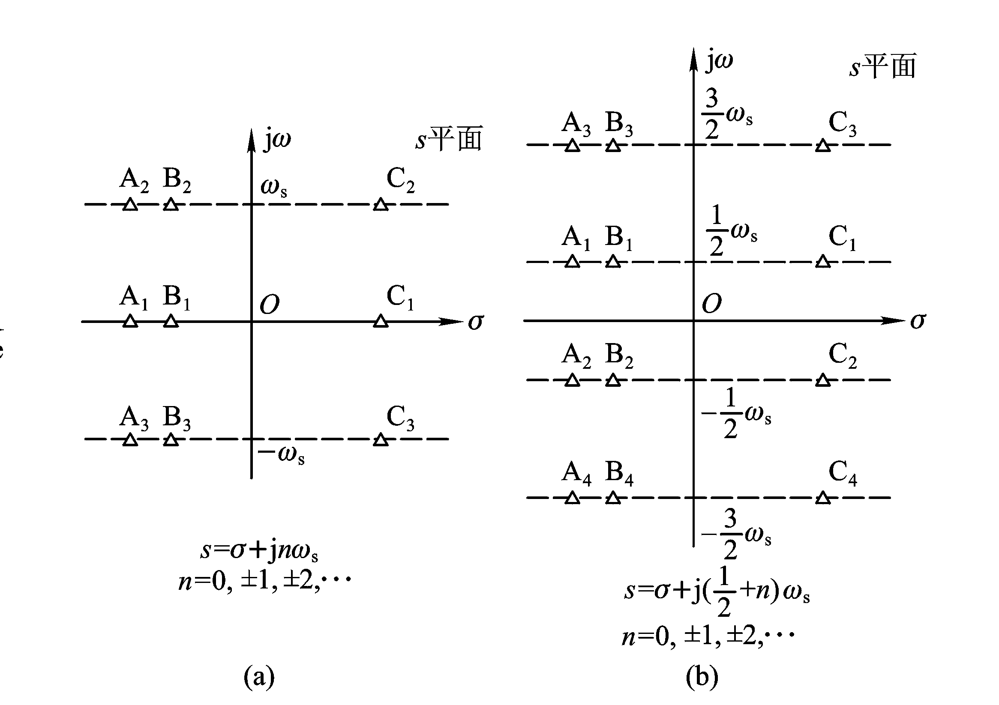
题图A3-2 题A3-2图
解：依据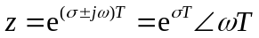进行判断。
(1) 题图A3-2 -1(a) ：
A_{i} 各点均映射在z平面单位圆内正实轴上同一点。
B_{i} 各点均映射在z平面单位圆内正实轴上同一点，但更靠近z=1点。
C_{i}各点均映射在z平面单位圆外正实轴上同一点。
(2) 题图A3-2 -1(b) ：
A_{i} 各点均映射在z平面单位圆内负实轴上同一点。
B_{i} 各点均映射在z平面单位圆内负实轴上同一点，但更靠近z=-1点。
C_{i}各点均映射在z平面单位圆外负实轴上同一点。
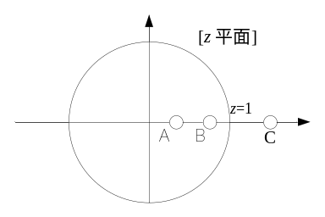(a)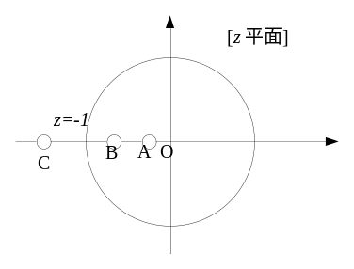（b）
题图A3-2-1
A3-3 已知z平面上的点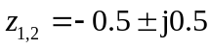，试求其映射至平面上的位置，设采样周期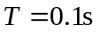。
解：因为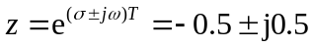，所以有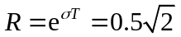，
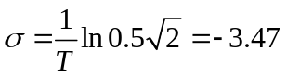
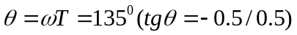，所以有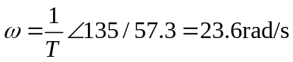
A3-4 已知平面上封闭曲线如题图A3-4所示（①→②→③→④→⑤→①），试画出映射至z 平面的封闭曲线。
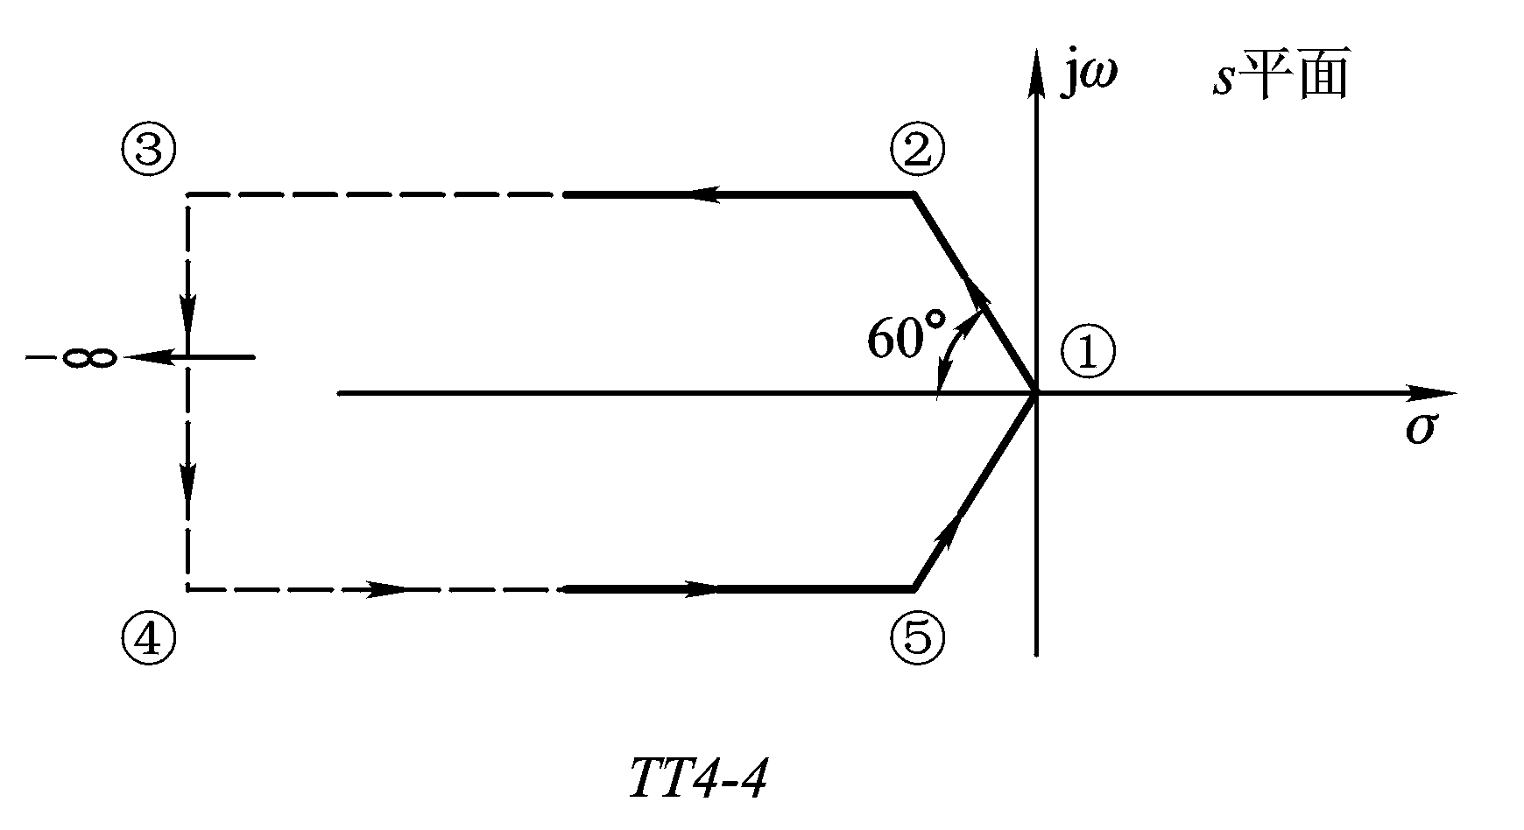
题图A3-4 习题A3-4图
解：如题图A3-4-1所示。图形对横轴是对称的。
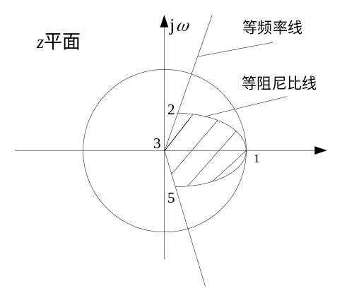
题图A3-4-1 习题A3-4图解答

A3-5 已知离散系统闭环特征方程分别为
（1）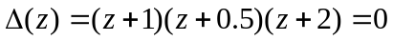
（2）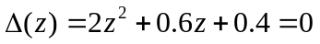
（3）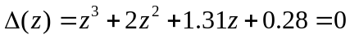，试判断其稳定性。
解：
(2)依2阶系统稳定条件，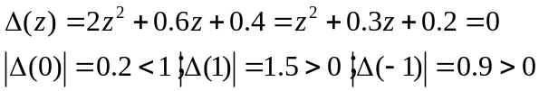
系统稳定。
(3)3阶系统，依所提供的朱利稳定判据程序：
%
clear
a=[1 2 1.31 0.28]; % 生成特征多项式系数数组
n=length(a); % 求数组维数
b=a; c(1)=a(1);
for i=1:n-1
p=b(1:n-i+1); % 取n-1维不为0数组
if abs(p(1))<10^(-10) break
else an=p(n-i+1)/p(1); % 计算朱利判据第一行系数
end
pp=fliplr(p); % 翻转数组
b=p-pp*an; % 计算第二行及与第一行之差
c(i+1)=b(1); % 取第一个数
end
c % 给出朱利判据系数
运行该程序，结果为：
c = 1.0000 0.9216 0.3112 0.0141，所有参数大于0，系统稳定。
利用matlab求特征根可得:
P=[1 2 1.31 0.28] ;
rs=roots(P)'
rs = -0.8000 -0.7000 -0.5000
即系统的极点为：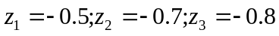
其模值均小于1，系统稳定。
A3-6 已知系统的结构图如题图A3-6所示，其中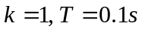，输入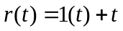，试用稳态误差系数法求稳态误差，并分析误差系数与的关系。
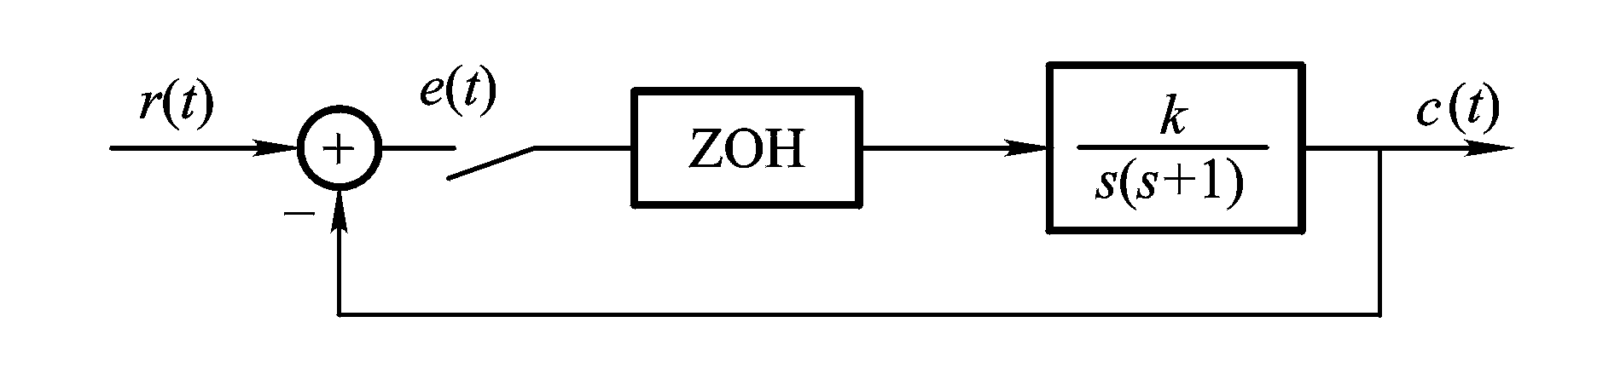
题图A3-6
解：
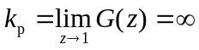
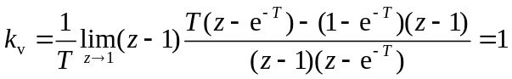
可见加入该信号，稳态误差为1，且与采样周期无关。
A3-7 汽车行驶速度控制系统的结构图如题图A3-7所示。设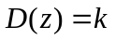，试判断干扰力矩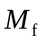为单位阶跃时所产生的稳态误差（依图直接判断）。若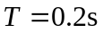，求使系统稳定的值范围。若该系统为连续系统时，结果又如何。比较说明之。
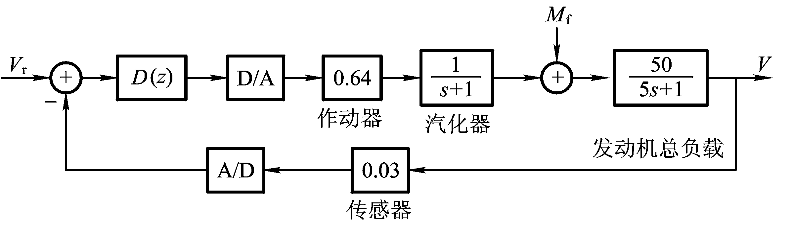
题图A3-7 习题A3-7汽车行驶速度控制系统的结构图
解：1) 从图中可见，稳态时为对消M_{f}的干扰，综合点处误差
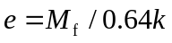
如折算到速度v，则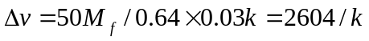
2) 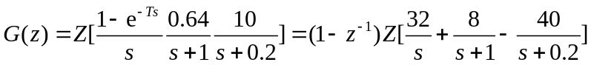
=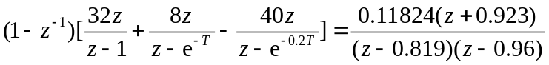
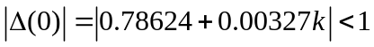
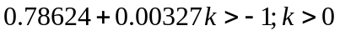
所以，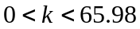
3) 若为连续系统，由于闭环系统为2阶系统，故有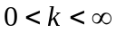。

A3-8 已知单位反馈离散系统开环传递函数为
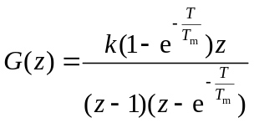
试求使系统稳定k与T的关系式。
解：闭环系统特征方程为
依2阶系统稳定条件，有
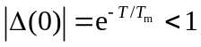 ，此条件成立。
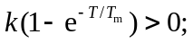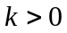
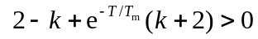
由此解得 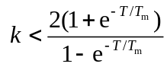 ，所以可得 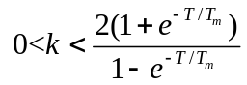
进一步，由第3个条件，可得 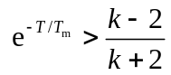，即 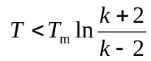
A3-9 试确定题图A3-9所示系统使系统稳定的值范围，令采样周期趋于0，值又如何？若将该系统作为连续系统，结果又如何？对上述结果进行讨论。
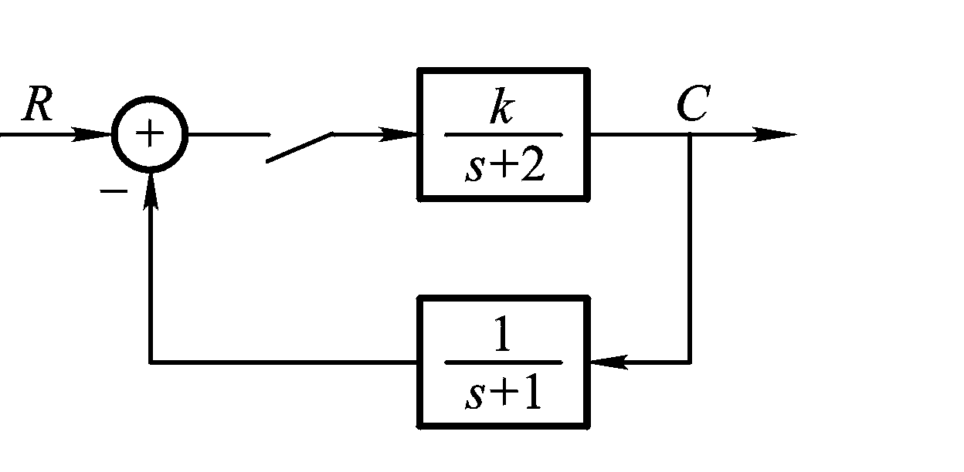
题图A3-9 习题离散系统结构图

解：1)
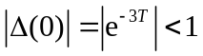
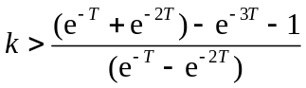
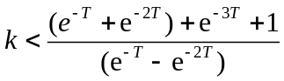
2) 当T趋于0时，上式的极限值为
3) 若为连续系统，则特征方程为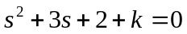
为使系统稳定要求 (k+2) >0；故 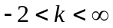
结论：1) 离散系统稳定性比连续系统差，稳定增益范围小；
2) T趋于0时，系统并不等于连续系统，按采样系统计算k范围较小。
A3-10 给定系统如题图A3-10所示，设指令输入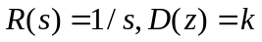，扰动输入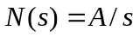，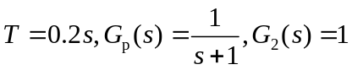，当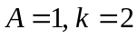，系统的稳态误差如何？
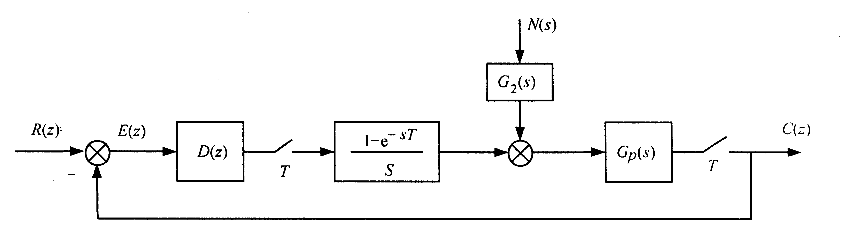
题图A3-10
解：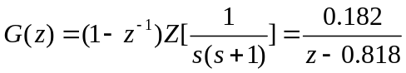；
1) 首先判稳定性
；系统稳定。
2) 系统为0型系统；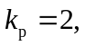所以输入信号稳态误差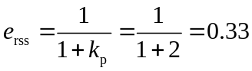
3) 求干扰引起的输出
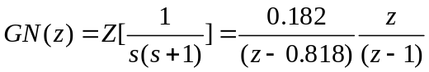；
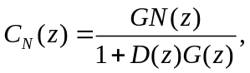取D(z)=k=2，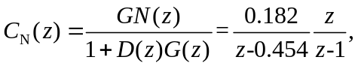
稳态值即为稳态误差，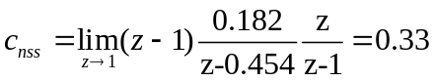
4) 总误差 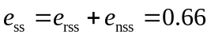
A3-11 写出开环脉冲传递函数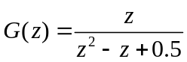的脉冲响应表达式。
解：
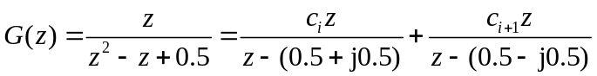
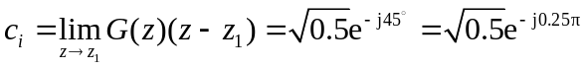；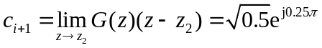
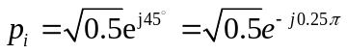; 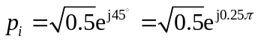
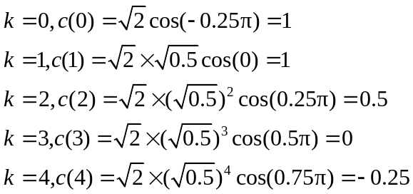
-----------------------------------------------------------
--------------------------------------------------------------
A3-12 如题图A2-16所示的火星漫游车控制系统，若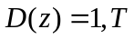分别为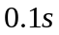及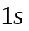，试确定使系统稳定的值范围。
解：1) T=0.1s
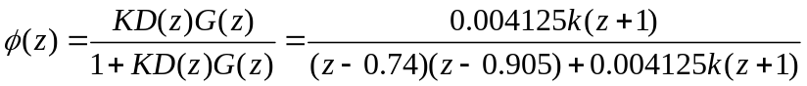
依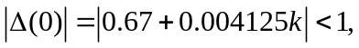可得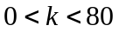
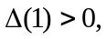可得
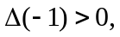该式成立。
2) T=1s
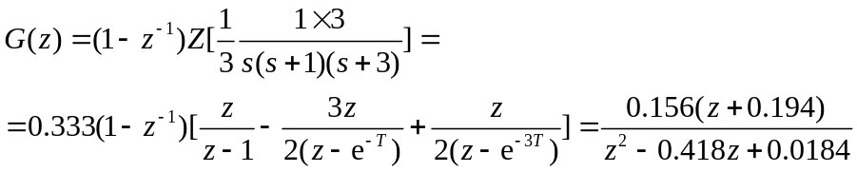
依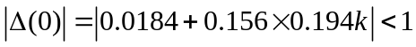，可得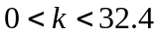
得k>0 ；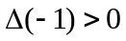，得k<11.42
最后可知，系统稳定要求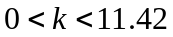。

A3-13 双关节机械臂如题图A3-13（a）所示。简化后系统结构图如题图A3-13（b）所示。若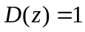，试画出连续系统及采样周期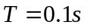及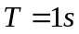开环对数频率特性曲线。
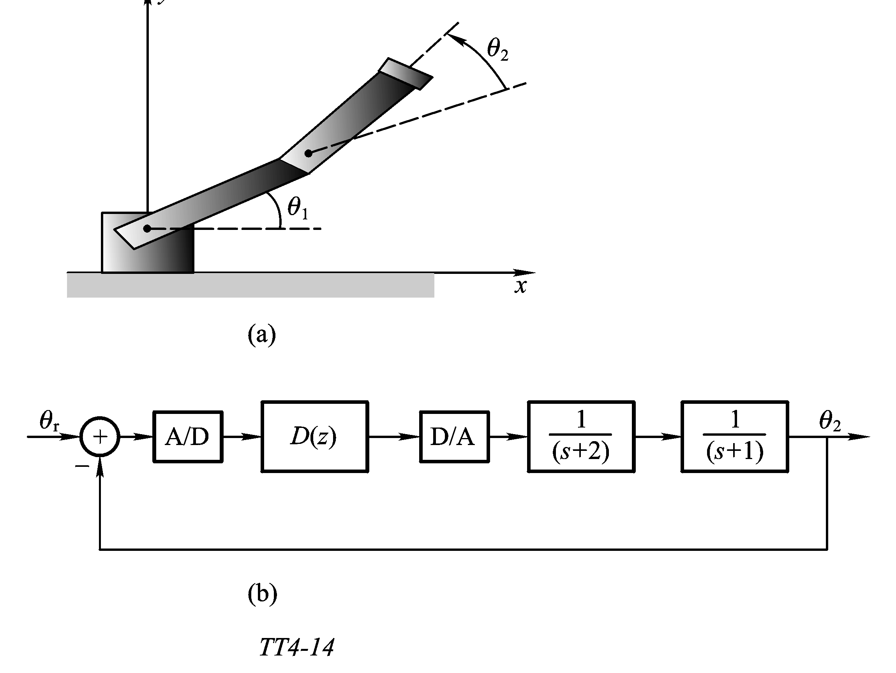
题图A3-13 习题A3-13双关节机械臂结构图
解：
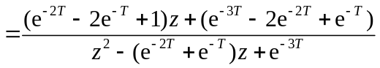
T=0.1 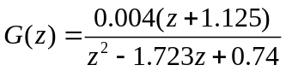 开环对数频率特性曲线如题图A3-13-1所示。
T=1 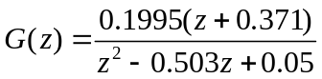 开环对数频率特性曲线如题图A3-13-2所示。
MATLAB的计算程序如下
num1=[0.004 0.0045];den1=[1 -1.723 0.74];
w=logspace(-2,2);
[m1,p1]=dbode(num1,den1,0.1,w);
semilogx(w,20*log10(m1))
grid
xlabel('Fraquency(rad/s)'),ylabel('Magnitude(dB)'
semilogx(w,p1)
>> grid
>> xlabel('Fraquency(rad/s)'),ylabel('phase(deg)')
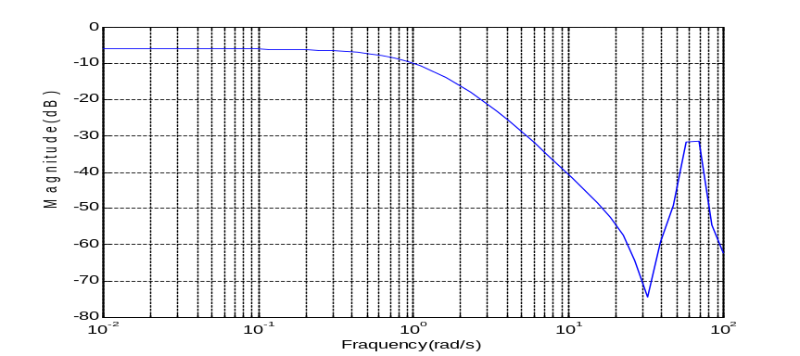
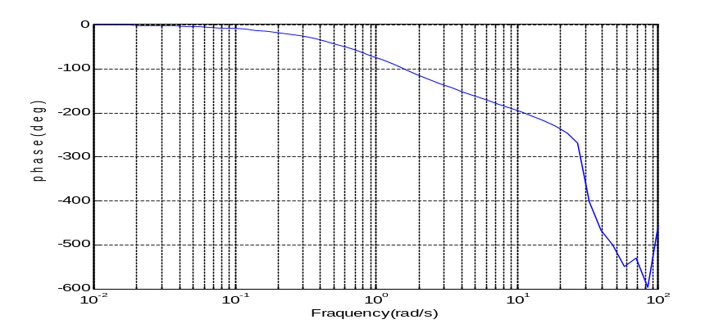
题图A3-13-1开环对数频率特性曲线(T=0.1秒)
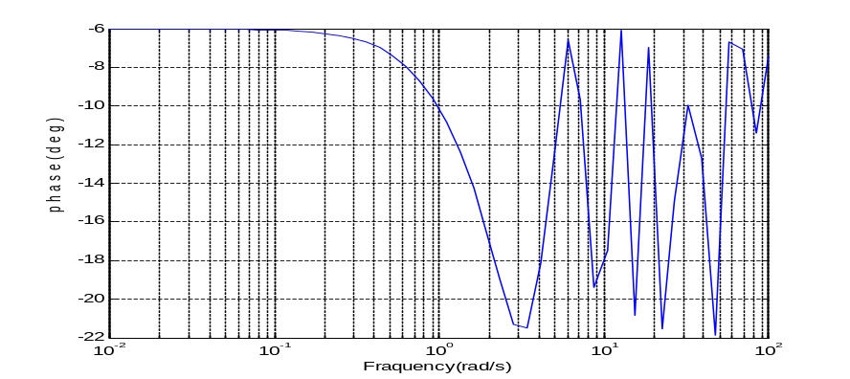
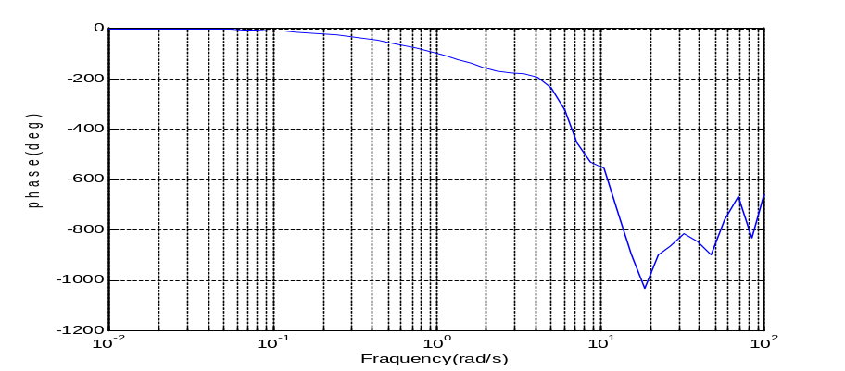
题图A3-13-2开环对数频率特性曲线(T=1秒)

B 习 题
B3-1 已知z平面复极点，试求相应s平面极点的阻尼比及无阻尼自然频率。
B3-2 试确定使开环传递函数为
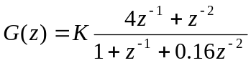
单位负反馈闭环系统稳定的K值。
B3-3 试确定题图B3-3所示系统的稳定性和单位阶跃输入时的稳态输出值。其中
1 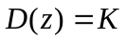 (比例控制器) ；
2 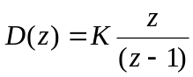 (积分控制器) 。
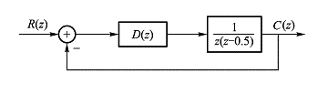
题图B3-3系统结构图
B3-4 试求B3-3所示系统在斜坡输入时的稳态误差。
B3-5 题图B3-5为水位高度控制系统略图。电机通过减速器控制N个阀门的开度，水箱高度为h(t) ，水箱底面积为A，进水量为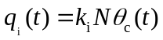(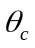--电机转角)，出水量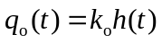，因此，水箱中水位高度由下述方程描述
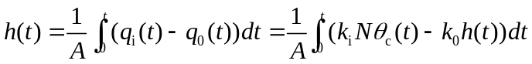
所以有 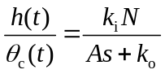
对该系统，根据已给参数，可知
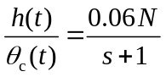
直流电机的传递函数为
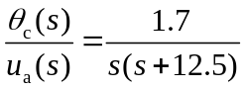
驱动电机的功率放大器系数k_{a} =50；电位计的传递系数k_{s} =1；减速比i=100。
1) 若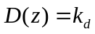=1，T=0.05，试求使系统稳定的最大阀门数N；
2) 如考虑A/D的转换误差为5%，试求系统保持水位高度的稳态误差。
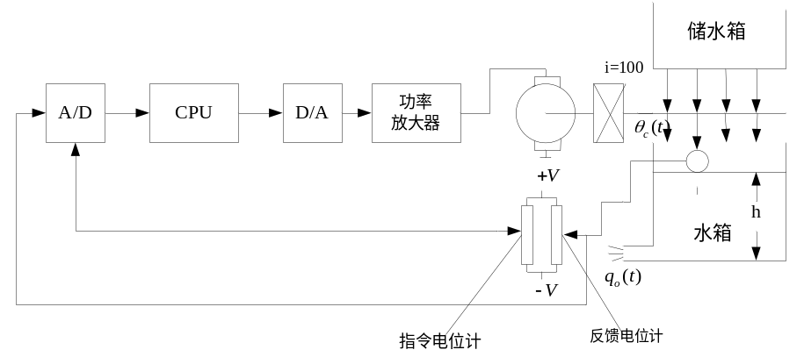
题图B3-5 水箱控制系统原理示意图
B3-6 微机控制的直流电机速度控制系统如题图B3-6所示。其中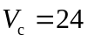V，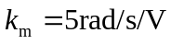，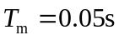，p=100脉冲/周。设采样周期T=0.1s。试求使系统稳定的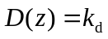值以及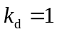时，系统单位阶跃响应特性及稳态值。
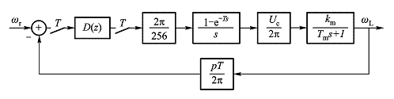
题图B3-6 直流电机速度控制系统示意图
B3-7 数字飞船控制系统如题图B3-7 所示。若采样周期T=0.264s，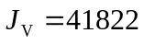，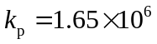，试推导系统开环及闭环传递函数，并求使系统稳定的临界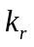值。
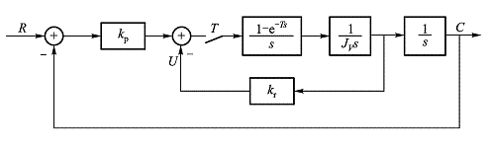
题图B3-7 数字飞船控制系统
B3-8 已知单位负反馈闭环系统传递函数为
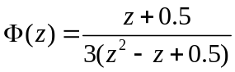 T=1s
试求开环传递函数，并绘制Bode图，求相位、增益稳定裕度。
B3-9 试求题A.2-15中热蒸汽加热系统的相位、幅值稳定裕度及单位阶跃响应特性和稳态误差。令分别为1、10，采样周期T分别为0.2s及1s。
B3-10 若开环传递函数为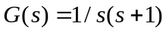，试绘制连续系统奈奎斯特图及带零阶保持器和不带零阶保持器离散系统的奈奎斯特图，设采样周期T=0.2s。
B3-11 试求题图B3-11(a) 及(b) 所示系统干扰所引起的稳态误差表达式，并说明为减少干扰所引起的稳态误差应如何选取系统参数。
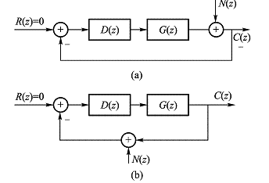
题图B3.11 题B3-11系统结构图
B3-12 系统结构如题图B3-12(a)所示。其中控制算法为
其中为延迟时间。
- 试求当分别为0及T时，使闭环系统稳定的控制器增益值的大小。
- 如连续系统如题图B3-12(b)所示，试求当分别为0及T时，使闭环系统稳定的控制器增益值的大小，并与上述结果进行比较。
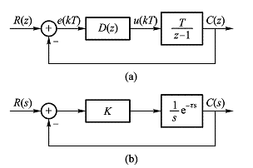
题图B3.12 题B3-12系统结构图

